## BLOQUE 1:TÍTULO DEL PROYECTO, INTEGRANTES, LOGO Y NOMBRE DEL EQUIPO

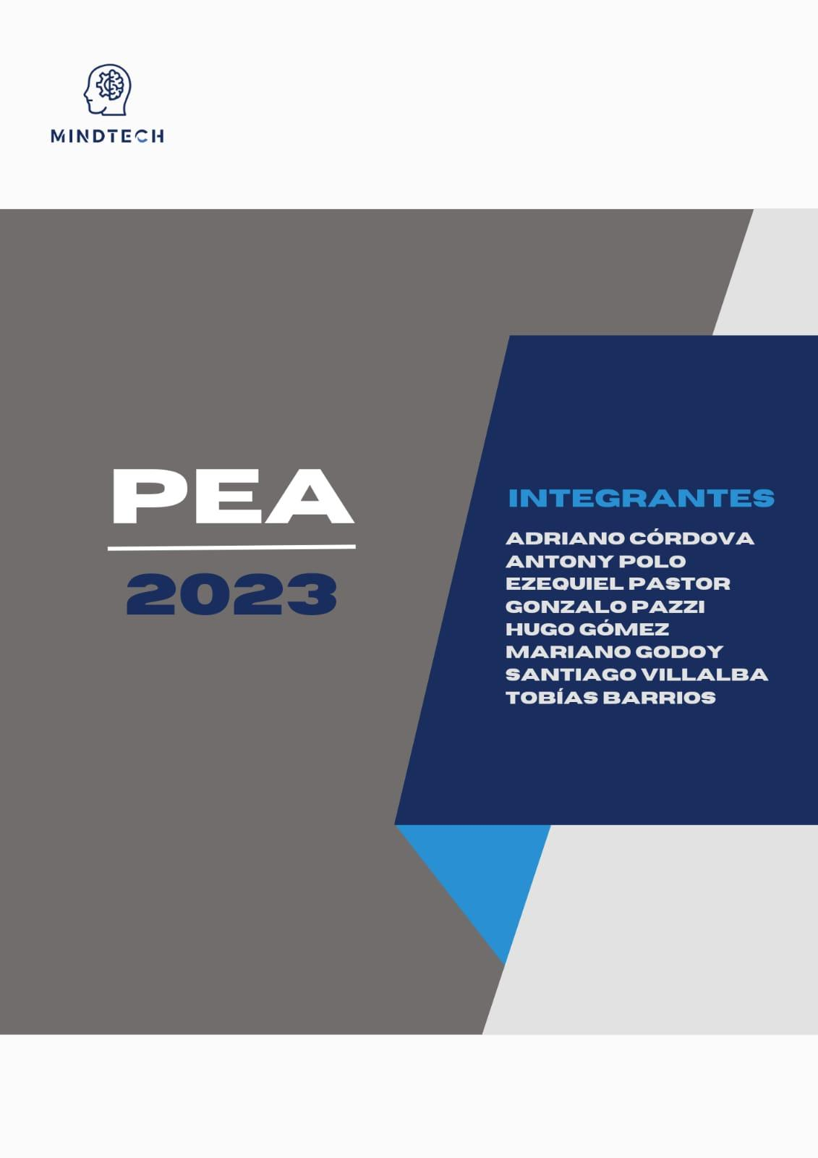

## BLOQUE 2: RESUMEN, BREVE INTRODUCCIÓN DEL PROYECTO ENFOCADO AL CLIENTE

El Programa de Educación Abierta (PEA Vida Abundante) busca implementar un sistema de registro virtual para mejorar la gestión de datos de estudiantes y colaboradores. Esta medida tiene como objetivo agilizar los trámites administrativos, simplificar el acceso a la información, reducir el uso de papel y optimizar la comunicación con los involucrados.

## BLOQUE 3: OBJETIVOS DEL PROYECTO (FUNDAMENTACIÓN Y BENEFICIOS AL NEGOCIO)

## Objetivos del Programa de Educación Abierta (PEA Vida Abundante)

## Mejorar la eficiencia administrativa: El objetivo principal es agilizar los trámites administrativos relacionados con la gestión de datos de estudiantes y colaboradores, reduciendo el tiempo y los recursos necesarios para llevar a cabo estas tareas.

## Simplificar el acceso a la información: El sistema de registro virtual permitirá un acceso más rápido y fácil a los datos de los estudiantes y colaboradores, facilitando la consulta y actualización de información relevante en cualquier momento y desde cualquier lugar.

## Reducir el uso de papel: Al implementar un sistema digital para la gestión de datos, se busca disminuir la necesidad de utilizar documentos impresos, lo que contribuirá a la conservación del medio ambiente y reducirá los costos asociados con el consumo de papel

## Optimizar la comunicación: El sistema de registro virtual permitirá una comunicación más eficiente con los interesados, facilitando el intercambio de información, la notificación de novedades y la colaboración entre los diferentes actores del programa.

## Beneficios del Programa de Educación Abierta (PEA Vida Abundante):

## Eficiencia y agilidad: La implementación de un sistema de registro virtual permitirá realizar trámites administrativos de manera más rápida y eficiente, lo que ahorrará tiempo y recursos tanto para el programa como para los estudiantes y colaboradores involucrados.

## Acceso fácil y seguro a la información: El sistema digital garantizará un acceso rápido, seguro y actualizado a los datos de los estudiantes y colaboradores, lo que facilitará la toma de decisiones basadas en información confiable y actualizada.

## Reducción del impacto ambiental: Al disminuir el uso de papel, el programa contribuirá a la conservación del medio ambiente y a la reducción de la huella ecológica. Esto representa un compromiso con la sostenibilidad y la responsabilidad ambiental.

## Mejora en la comunicación: El sistema de registro virtual permitirá una comunicación más fluida y efectiva con los interesados, promoviendo una mayor participación y colaboración entre los diferentes actores del programa. Esto fortalecerá la cohesión y el progreso del programa.

## En resumen, el Programa de Educación Abierta (PEA Vida Abundante) busca implementar un sistema de registro virtual con el objetivo de mejorar la gestión de datos, agilizar trámites administrativos, simplificar el acceso a la información, reducir el consumo de papel y optimizar la comunicación con los interesados. Los beneficios incluyen mayor eficiencia, acceso fácil y seguro a la información, reducción del impacto ambiental y mejora en la comunicación y colaboración entre los actores del programa.

## BLOQUE 4: DESCRIPCIÓN DEL PROYECTO

El proyecto consiste en implementar un sistema de expediente electrónico en el Programa de Educación Abierta (PEA Vida Abundante).

Los principales actores involucrados en el proyecto son los estudiantes, los voluntarios y el personal administrativo del programa.

El objetivo principal del proyecto es satisfacer las necesidades y resolver los problemas identificados en el texto. Estos incluyen:

Agilizar el proceso de admisión y matrícula de los estudiantes: Al tener la información personal de los estudiantes en un formato electrónico y accesible mediante Internet, se facilitará el proceso de admisión y matrícula.

Esto permitirá un flujo de información más rápido y eficiente, evitando la necesidad de manejar y archivar expedientes físicos.

Facilitar el acceso remoto a la información de los voluntarios: Dado que los voluntarios del PEA no pueden estar presentes en la oficina del programa de manera regular, contar con un sistema de expediente electrónico les permitirá acceder a la información de manera remota. Esto mejorará la comunicación y la coordinación entre los voluntarios y el personal administrativo.

Reducir el uso de papel y mejorar la gestión ambiental: El proyecto busca disminuir la cantidad de papel utilizado en los procesos administrativos del programa.

Al tener los expedientes en formato electrónico, se reducirá la necesidad de imprimir documentos y se fomentará una política ambiental más sostenible.

Mantener los datos actualizados y centralizados: Con un sistema de expediente electrónico, se podrá mantener la información personal de los estudiantes y voluntarios actualizada en una ubicación centralizada.

Esto evitará la pérdida de datos y facilitará la gestión y consulta de la información de manera más eficiente.

Mejorar los medios de comunicación con estudiantes y voluntarios: El sistema de expediente electrónico proporcionará mejores medios de comunicación, como el envío de correos electrónicos, mensajes SMS y otras herramientas de mensajería, para establecer una comunicación más efectiva con los estudiantes y los voluntarios.

Esto facilitará la coordinación de actividades, el envío de recordatorios y la gestión de asistencias económicas, entre otros aspectos.

En resumen, la implementación de un sistema de expediente electrónico en el PEA Vida Abundante permitirá un mayor crecimiento y una mejor integración entre los voluntarios y los estudiantes.

Además, ayudará a reducir costos, optimizar la gestión de la información y promover una política ambiental más sostenible en la organización.

## BLOQUE 5 ALCANCE DEL PROYECTO

<https://docs.google.com/spreadsheets/d/1h38s4OHjoB4RYn7KUpiPjmNH-XzLb5LDcALcYAjC0Ew/edit?usp=share_link>

**Alcance del Proyecto:**

El proyecto tiene como objetivo implementar un sistema de registro virtual en el Programa de Educación Abierta (PEA Vida Abundante) para mejorar la gestión de datos de estudiantes y colaboradores. El sistema permitirá agilizar trámites administrativos, simplificar el acceso a la información, reducir el uso de papel y optimizar la comunicación con los interesados.

El alcance del proyecto incluye:

1. **Análisis y relevamiento de requerimientos:**

* Realizar un análisis detallado de los requerimientos del programa en relación con la gestión de datos de estudiantes y colaboradores.
* Identificar los procesos administrativos existentes y las necesidades de información del programa.
* Documentar los requerimientos funcionales y no funcionales del sistema de expediente electrónico.

1. **Diseño del sistema:**

* Definir la arquitectura y la estructura del sistema de registro virtual.
* Diseñar la interfaz de usuario y la navegación del sistema.
* Establecer los mecanismos de autenticación y seguridad del sistema.

1. **Desarrollo e implementación del sistema:**

* Desarrollar las funcionalidades y características del sistema de registro virtual de acuerdo con los requerimientos definidos.
* Implementar el sistema en un entorno de pruebas y realizar las pruebas correspondientes.
* Realizar las modificaciones y ajustes necesarios basados en los resultados de las pruebas.

1. **Capacitación y entrenamiento:**

* Brindar capacitación y entrenamiento al personal del programa, incluyendo estudiantes, voluntarios y personal administrativo, sobre el uso del sistema de expediente electrónico.
* Preparar material de capacitación, como manuales de usuario y tutoriales, para facilitar el aprendizaje y el uso del sistema.

1. **Migración de datos:**

* Transferir los datos existentes de expedientes físicos al sistema de registro virtual.
* Verificar la integridad y precisión de los datos migrados.
* Establecer un plan de contingencia para asegurar la continuidad de los datos durante la migración.

1. **Pruebas y control de calidad:**

* Realizar pruebas exhaustivas del sistema de expediente electrónico para garantizar su correcto funcionamiento y su cumplimiento de los requerimientos.
* Verificar la usabilidad, la seguridad y el rendimiento del sistema.
* Corregir los errores y las deficiencias identificadas durante las pruebas.

1. **Implementación y puesta en marcha:**

* Realizar la implementación final del sistema de expediente electrónico en el entorno de producción.
* Configurar y optimizar el sistema para su correcto funcionamiento.
* Realizar pruebas adicionales en el entorno de producción para asegurar su estabilidad y rendimiento.

1. **Soporte y mantenimiento:**

* Establecer un plan de soporte y mantenimiento para asegurar el correcto funcionamiento del sistema a largo plazo.
* Brindar soporte técnico y resolver problemas relacionados con el sistema de registro virtual.
* Realizar actualizaciones y mejoras periódicas del sistema para mantenerlo actualizado y mejorar su desempeño

El proyecto se llevará a cabo siguiendo la metodología ágil Scrum, con iteraciones cortas y entregas incrementales. Se realizarán reuniones de seguimiento regulares para revisar el avance del proyecto y tomar decisiones basadas en los resultados obtenidos. El equipo estará compuesto por el Product Owner, el Scrum Master y los miembros del equipo de desarrollo, cada uno con roles y responsabilidades específicas.

Es importante destacar que este alcance del proyecto es una propuesta inicial y podría estar sujeto a modificaciones y ajustes a medida que avanza el proyecto y se obtiene más información y feedback del cliente y los usuarios.

# BLOQUE 6: ESPECIFICACIÓN FUNCIONAL INICIAL DEL PROYECTO (REQUISITOS PRINCIPALES DEL NEGOCIO)

Especificación funcional inicial del proyecto - PEA Vida Abundante

1. Autenticación de usuarios:

El sistema debe permitir el ingreso de usuarios mediante sesiones para garantizar la seguridad y evitar accesos no autorizados.

Se debe implementar una funcionalidad de caducidad del tiempo de sesión para cerrar automáticamente las sesiones inactivas.

1. Protección de URL:

El sistema debe reescribir las URLs originales por cadenas similares que se mostrarán en el navegador.

Esta técnica ayudará a evitar el acceso a través de copiar y pegar enlaces, proporcionando una capa adicional de seguridad.

1. Filtrado de información:

El sistema debe aplicar filtros de seguridad para mostrar la información según los niveles de acceso definidos para diferentes tipos de usuarios.

Los usuarios solo podrán acceder a la información que esté autorizada para su nivel de seguridad.

1. Monitoreo de actividades:

Cada acción realizada por un usuario dentro del sistema, como registros, modificaciones o eliminaciones, debe ser registrado en una tabla de auditoría.

El registro de eventos debe incluir detalles como la fecha, hora, usuario responsable y descripción del evento realizado.

Los registros de eventos deben estar disponibles para consulta por parte de personas autorizadas.

1. Modularidad:

El sistema debe ser desarrollado como un módulo web independiente que pueda ser integrado fácilmente con otras plataformas o sistemas existentes.

La integración con otros sistemas debe ser sencilla y no requerir cambios complejos en las aplicaciones existentes.

Estos son algunos de los requisitos iniciales para el desarrollo del proyecto del Programa de Educación Abierta (PEA) de Vida Abundante. Hay que tener en consideración que son una visión general de los requisitos a aplicar en el sistema. Puede ir cambiando a medida que se puede ver modificado con la colaboración del cliente.

## BLOQUE 7: ENTREGABLES DEL PROYECTO

1. **Acta del proyecto**: Documento que registra los acuerdos y decisiones tomadas durante el inicio del proyecto, incluyendo el objetivo, los alcances, los recursos asignados y los roles y responsabilidades de los miembros del equipo.
2. **Dominio**: Documentación que describe el ámbito de aplicación del proyecto, incluyendo el contexto, los procesos y las reglas específicas del Programa de Educación Abierta (PEA Vida Abundante).
3. **Alcance**: Descripción detallada de las funcionalidades y características que se incluirán en el sistema de expediente electrónico, estableciendo los límites y las restricciones del proyecto.
4. **Presupuesto**: Estimación de los recursos económicos necesarios para llevar a cabo el proyecto, incluyendo costos de desarrollo, implementación, capacitación y mantenimiento.
5. **Tiempos**: Cronograma detallado que muestra las fechas de inicio y finalización de las diferentes etapas del proyecto, incluyendo el tiempo estimado para cada actividad y los hitos clave.
6. **Riesgos**: Identificación y análisis de los posibles riesgos que podrían afectar el desarrollo del proyecto, así como la propuesta de estrategias de mitigación y contingencia.
7. **Limitaciones**: Documento que describe las restricciones y limitaciones que podrían influir en la implementación del sistema de expediente electrónico, como limitaciones de recursos, tiempo o tecnología.
8. **Diagramas**: Diagramas de flujo, diagramas de casos de uso, diagramas de arquitectura u otros diagramas que ayuden a visualizar la estructura y funcionalidades del sistema.
9. **Manuales**: Documentación detallada que proporciona instrucciones sobre cómo utilizar y administrar el sistema de expediente electrónico, incluyendo manuales de usuario, manuales de administrador y manuales de configuración.
10. **Pruebas**: Plan de pruebas que describe los casos de prueba a realizar para verificar el funcionamiento correcto del sistema, incluyendo pruebas de unidad, pruebas de integración, pruebas de aceptación y pruebas de rendimiento.
11. **Beta**: Versión preliminar del sistema de expediente electrónico que se entregará a un grupo limitado de usuarios para realizar pruebas y recopilar retroalimentación antes de su lanzamiento oficial.
12. **Instaladores y ejecutables**: Archivos de instalación y ejecutables que permiten la implementación y el funcionamiento del sistema de expediente electrónico en los entornos correspondientes.

## BLOQUE 8: SUPUESTOS Y RESTRICCIONES

Supuestos:

1.El programa contará con acceso a internet para poder gestionar la información de manera electrónica.

2.Los estudiantes y voluntarios estarán dispuestos a proporcionar su información personal para ser almacenada en formato electrónico.

3.Los voluntarios y el personal del PEA estarán dispuestos a adaptarse a un sistema electrónico y recibir capacitación en su uso.

4.Se contará con los recursos financieros necesarios para implementar y mantener un sistema de expediente electrónico.

Restricciones:

1.Limitaciones de tiempo y recursos para el desarrollo e implementación del sistema de expediente electrónico.

2.Posible resistencia al cambio por parte de algunos voluntarios y personal debido a la familiaridad con los expedientes en papel.

3.La seguridad de la información personal de los estudiantes y voluntarios debe ser garantizada en el sistema electrónico.

4.El sistema de expediente electrónico debe ser accesible desde diferentes dispositivos para facilitar el acceso a la información.

## BLOQUE 9: SUPUESTOS Y RESTRICCIONES

## **Ejemplo de Riesgos:**

| **Descripción del Riesgo** | **Impacto** | **Probabilidad** |
| --- | --- | --- |
| Retraso en la implementación del proyecto generará atrasos en los demás grupos del Desarrollo del Proyecto. | Alto | Media |
| Falta de compromiso y entendimiento de los requerimientos por parte de los clientes, grupos e integrantes del proyecto. | Alto | Media |
| Problemas de integración entre el proyecto de Gestión de Accesos y los proyectos que necesiten de su funcionalidad. | Medio | Media |
| El rendimiento del personal involucrado en el desarrollo no se encuadre dentro de la velocidad requerida por el proyecto | Alto | Media |
| Desconocimiento parcial del equipo del proyecto en el manejo de las herramientas open source a utilizar | Medio | Media |

## **Ejemplo de Riesgos:**

* Que el sistema no sea aceptado por la mayoría de los usuarios.
* Que la construcción del sistema no se complete debido al corto tiempo que existe para el proyecto, cuya duración no podrá ser ampliada por ser un proyecto Escolar.

## **Ejemplo de Riesgos:**

Identificación de Riesgos:

a) Mala planificación del proyecto.

b) Incorporación de nuevos requerimientos.

c) Capacidad insuficiente para resolver los problemas las tareas asignadas.

d) Desconocimiento del sistema.

e) Pérdida de recursos humanos no prevista.

f) Falta de motivación del equipo y/o objetivos individuales contrapuestos.

g) Recorte del testeo en función del atraso.

h) Ataque de virus informático.

i) Fallo en servidores.

j) Caída de la red.

k) Estabilidad de la realidad del país.

l) Desastres naturales (fuego, inundación, terremoto, otros…).

## **Detalle de Riesgos con sus correspondientes consecuencias en caso de ocurrencia**

| ***ID*** | ***Riesgo*** | ***Detalle*** | ***Consecuencia de ocurrencia*** |
| --- | --- | --- | --- |
| *a* | *Mala planificación del proyecto.* | *Errores en las estimaciones podrían ocasionar errores en el planeamiento.* | *Atrasos en el proyecto.* |
| *b* | *Incorporación de nuevos requerimientos.* | *Si se incorporaran nuevos requerimientos al sistema repercutirá aumentando los tiempos establecidos para el desarrollo del proyecto.* | *Aumento en los tiempos, dependiendo en gran medida del requerimiento incorporado.* |
| *c* | *Capacidad insuficiente para resolver los problemas a las tareas asignadas.* | *Los recursos humanos con los que se cuenta no poseen los conocimientos necesarios para desarrollar el proyecto* | *Aumentan los tiempos y costos establecidos por tener que realizar capacitación.* |
| *d* | *Desconocimiento del sistema.* | *Desconocimiento por parte de los usuarios del sistema propuesto.* | *Bajo rendimiento económico del proyecto.* |
| *e* | *Pérdida de recursos humanos no prevista.* | *Pérdida de recursos humanos no prevista, ya sea temporal o permanente.* | *Disminución en la capacidad productiva.* |
| *f* | *Falta de motivación del equipo y/o objetivos individuales contrapuestos.* | *Falta de Ejecución para la realización del Proyecto* | *Decremento en el nivel de producción.* |
| *g* | *Recorte del testeo en función del atraso.* | *Recorte del testeo en función del atraso.* | *Deterioro en la calidad del producto.* |
| *h* | *Ataque de virus informático.* | *Dada la conectividad a Internet de los equipos de desarrollo es posible que algún virus pueda afectar a alguno de estos.* | *Perdida de uno, o mas, equipos de desarrollo (retraso de las tareas) y/o de información.* |

## **Ponderación de los**

## **Riesgos**

| ID | Riesgo | Probabilidad | Impacto |
| --- | --- | --- | --- |
| a | *Mala planificación del proyecto.* | Baja | Alto |
| b | *Incorporación de nuevos requerimientos.* | Baja | Alto |
| c | *Capacidad insuficiente para resolver los problemas a las tareas asignadas.* | Baja | Medio |
| d | *Desconocimiento del sistema.* | Alta | Alto |
| e | *Pérdida de recursos humanos no prevista.* | Media | Medio |
| f | *Falta de motivación del equipo y/o objetivos individuales contrapuestos.* | Media | Medio |
| g | *Recorte del testeo en función del atraso.* | Media | Medio |
| h | *Ataque de virus informático.* | Media | Medio |

| Probabilidad de Impacto | Alta | Media | Baja |
| --- | --- | --- | --- |
| Alto | d |  | a,b |
| Medio |  | e,f,g,h | c |
| Bajo |  |  |  |

## **Planes de mitigación y contingencia**

| ID | Riesgo | Mitigacion | Trigger | Contingencia |
| --- | --- | --- | --- | --- |
| a | *Mala planificación del proyecto.* | Se procederá a un seguimiento constante de las tareas. | Atraso mayor a 7 días en las fechas estipuladas para las tareas críticas. | Renegociación de los tiempos y posibilidades de disminución en funcionalidad y/o calidad. |
| b | *Incorporación de nuevos requerimientos.* | Una vez finalizada la etapa inicial de especificación de requerimientos se le informará al cliente. | Introducción o modificación de un requerimiento | Evaluación de la viabilidad de estos posibles cambios o nuevas incorporaciones. |
| c | *Capacidad insuficiente para resolver los problemas a las tareas asignadas.* | Ayuda por parte de otros Grupos en cuanto a la capacitación para concretar el Objetivo. | Incapacidad de terminar alguna Tarea en especifica. | Reemplazo de recursos humanos por otros capacitados. |
| d | *Desconocimiento del sistema.* | Análisis de cuántos clientes están usando el sistema. | Cantidad de usuarios inferior al 70% de lo esperado. | Brindar mejor información en cuanto a los posibles beneficios de este Sistema. |
| e | *Pérdida de recursos humanos no prevista.* | Tratar de Mantener Conforme al equipo, comprendiendo que en algún momento alguno se Puede Ir. | Pérdida de algún miembro del equipo. | Redistribución de las Tareas Asignadas. |
| f | *Falta de motivación del equipo y/o objetivos individuales contrapuestos.* | Involucrar a todos en el objetivo del proyecto. Identificar claramente los roles de las personas que tienen relación con el proyecto. | Malestar en el ambiente laboral, retraso en la concreción de las tareas asignadas | Aclaración de los Posibles Beneficios al concretar la realización de las tareas asignadas. |
| g | *Recorte del testeo en función del atraso.* | Control del planeamiento para contar con el tiempo necesario para realizar el testing. | Retraso en el inicio del testing mayor a 7 días con respecto a la planificación | Incorporación de personal para la realización de estas tareas. Aceptación de la posible baja de calidad del producto. |
| h | *Ataque de virus informático.* | Buen Sistema de seguridad provisto por el Hosting del Sitio Web.  Sistemas de Backups de la información Crítica. | Detección de virus por parte del antivirus. | Reparar mediante el Antivirus si es posible, o detención momentánea del sistema hasta aplicar los métodos de seguridad necesarios. |

## BLOQUE 10: CRONOGRAMA DETALLADO DEL PROYECTO

| Disciplinas | Comienzo | Aprobación | % de avance | Horas reales | Tot. horas asignadas |
| --- | --- | --- | --- | --- | --- |
| Acta de proyecto | 21/5/2023 | 15/6/2023 | 100% | - | - |
| Base de datos | 21/5/2023 | 15/6/2023 | 0% | 18 | 18 |
| Html | 21/5/2023 | 15/6/2023 | 50% | 16 | 16 |
| Documentación | 21/5/2023 | 15/6/2023 | 100% | 1 | 1 |
| JavaScript | 21/5/2023 | 15/6/2023 | 0% | 32 | 32 |
| CSS | 21/5/2023 | 15/6/2023 | 100% | 16 | 16 |

## BLOQUE 11: ORGANIZACIÓN DEL PROYECTO (PARTICIPANTES Y ROLES)

1. Villalba Santiago (Product Owner)
2. Godoy Mariano (Scrum Master) (Front End Developer, HTML & CSS)
3. Barrios Tobias (Development Team) (Back End Developer, Database)
4. Pastor Ezequiel (Development Team) (Front End Developer, Javascript)
5. Pazzi Gonzalo (Development Team) (Documentacion)
6. Polo Anthony (Development Team) (Documentacion)
7. Gomez Hugo (Development Team) (Documentacion)
8. Cordova Adriano (Development Team) (Documentacion)

## BLOQUE 12: PRESUPUESTO DEL PROYECTO

| Recurso | Horas | Cantidad personal | Costo mensual |
| --- | --- | --- | --- |
| Programadores | 14 | 2 | 5000 Ars |
| Documentaciones | 50 | 3 | 3000 Ars |
| Desarrollador de BD | 14 | 1 | 5000 Ars |
| Desarrollador web | 14 | 1 | 4000 Ars |
| Testing | 2 | 1 | 2000 Ars |
| Impresiones | 0,25 | 1 | 1500 Ars |
| Gastos indirectos | null | null | 500 Ars |
| Total de gastos: | null | null | 21000 Ars |

## BLOQUE 13: Metodologia SCRUM

1. Villalba Santiago (Product Owner)
2. Godoy Mariano (Scrum Master) (Front End Developer, HTML & CSS)
3. Barrios Tobias (Development Team) (Back End Developer, Database)
4. Pastor Ezequiel (Development Team) (Front End Developer, Javascript)
5. Pazzi Gonzalo (Development Team) (Documentacion)
6. Polo Anthony (Development Team) (Documentacion)
7. Gomez Hugo (Development Team) (Documentacion)
8. Cordova Adriano (Development Team) (Documentacion)

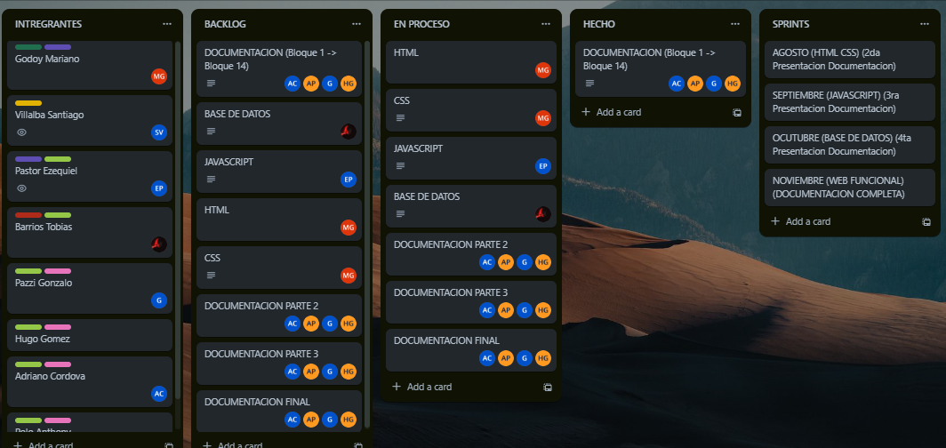

## BLOQUE 14: JUSTIFICACIÓN DE LA PUESTA EN MARCHA DEL PROYECTO

Nuestro proyecto encuentra su fin en evitar la necesidad de archivar y manejar expedientes físicos, con un flujo de información más rápido y efectivo y en ser la manera más accesible que tienen los integrantes de PEA Vida Abundante, desde los estudiantes o voluntarios, hasta el personal administrativo del programa; de poder acceder a la información acerca de sus inscripciones. Además el mismo garantiza:

*° la agilización del proceso de admisión y matrícula de los estudiantes gracias a su accesible interfaz gráfica.*

*° la facilitación del acceso remoto a la información de los voluntarios mediante un expediente electrónico.*

## ADICIONAL: FODA

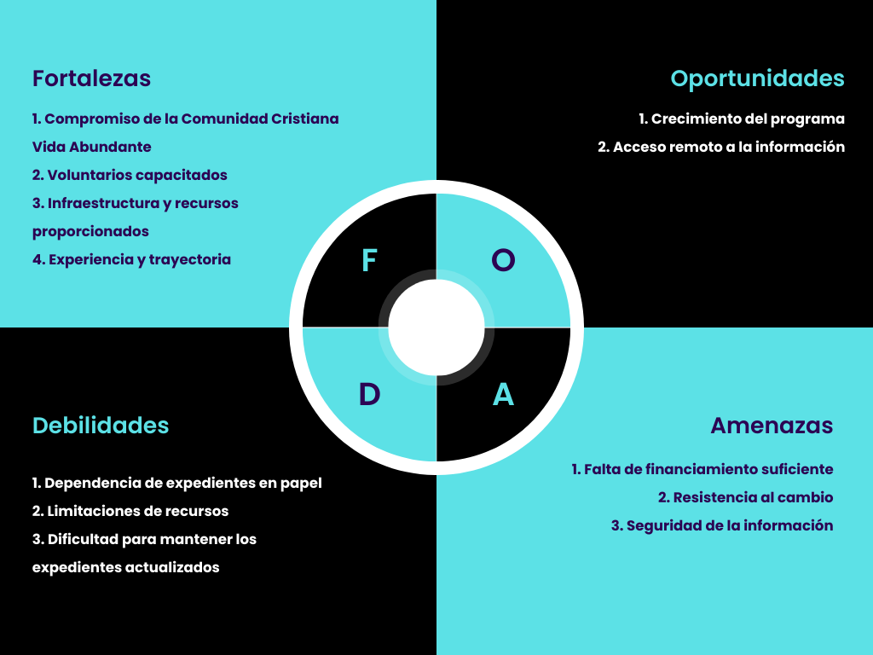

Análisis FODA del Programa de Educación Abierta (PEA Vida Abundante):

Fortalezas:

1. Compromiso de la Comunidad Cristiana Vida Abundante: El programa cuenta con el apoyo de una comunidad cristiana comprometida. Que aporta a través de sus Donaciones.

2. Voluntarios capacitados: El PEA cuenta con alrededor de 100 voluntarios dedicados y capacitados en diversas áreas, lo que proporciona recursos humanos calificados para llevar a cabo las actividades del programa.

3. Infraestructura y recursos proporcionados: La organización provee la infraestructura física, electricidad, agua, aseo y seguridad, lo que garantiza un entorno adecuado para el funcionamiento del programa.

4. Experiencia y trayectoria: El PEA tiene 8 años de existencia y ha atendido a 900 estudiantes y reclutado a 150 voluntarios, lo que demuestra su capacidad para mantener y atraer a participantes a lo largo del tiempo.

Oportunidades:

1. Crecimiento del programa: La implementación de un sistema de expediente electrónico puede facilitar el crecimiento y la expansión del programa, permitiendo un mejor manejo de la información y una mayor integración entre voluntarios y estudiantes.

2. Acceso remoto a la información: Un sistema electrónico brindaría la posibilidad de acceder a la información de manera remota, lo que facilitaría el trabajo de los voluntarios que no pueden estar presentes en la oficina del PEA durante todo el tiempo.

Debilidades:

1. Dependencia de expedientes en papel: Actualmente, el PEA depende en gran medida de expedientes en papel para almacenar la información personal de estudiantes y voluntarios, lo que implica trabajo duplicado, pérdida de datos y dificultad para acceder a la información de manera oportuna.

2. Limitaciones de recursos: El programa se sostiene principalmente por donaciones y un bajo monto de matrícula, lo que puede limitar los recursos disponibles para implementar un sistema electrónico y capacitar al personal en su uso.

3. Dificultad para mantener los expedientes actualizados: El manejo de una gran cantidad de expedientes en papel dificulta la tarea de mantener los datos actualizados y organizados de manera eficiente.

Amenazas:

1. Falta de financiamiento suficiente: La dependencia de donaciones y la limitación de recursos financieros pueden representar una amenaza para la implementación de un sistema de expediente electrónico.

2. Resistencia al cambio: Algunos voluntarios y personal pueden mostrar resistencia al cambio, especialmente si no están familiarizados con las tecnologías y sistemas electrónicos, lo que podría dificultar la adopción del nuevo sistema.

3. Seguridad de la información: La implementación de un sistema electrónico requiere garantizar la seguridad de la información personal de estudiantes y voluntarios, protegiéndola contra posibles amenazas y vulnerabilidades cibernéticas.